Fran Zájara Gómez

Jose Pablo Carrasco Cobos

Fernando Pardo Beltrán

Ignacio García Rodríguez

Juan Pedro Hurtado Masero

Grupo 4

GSI

Dynamic Software, S.L.

Entrega RSE

**DOCUMENTACION SOBRE LA IMPLEMENTACIÓN DE RSE**

En este documento vamos a mostrar como hemos implementado la RSE, hemos usado el plugin de buddypress sobre Wordpress para realizar esta implementación.

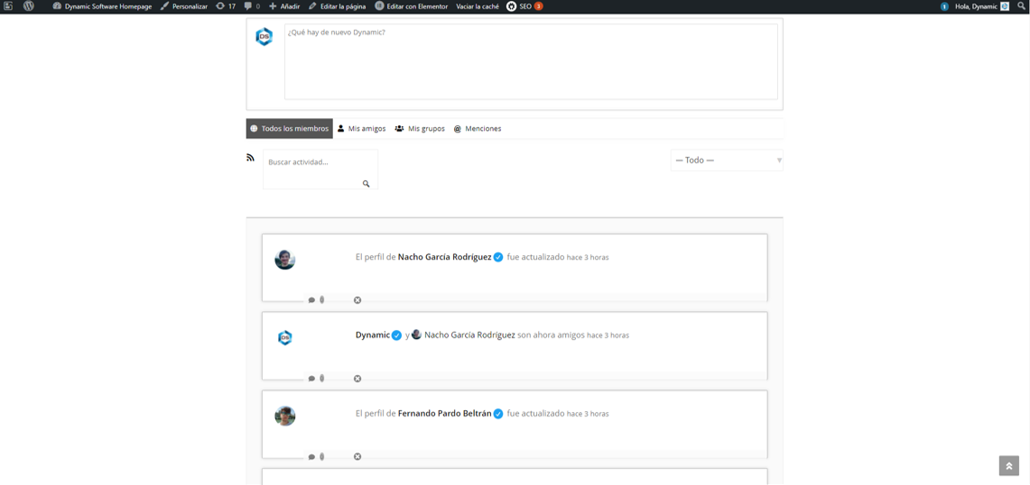

Primero encontramos la página de actividad, dónde podemos ver toda la actividad que sucede en nuestra RSE, publicaciones, nuevas amistades, nuevos usuarios, etc.

Podemos ver solo las publicaciones de nuestros amigos si queremos, las publicaciones de los grupos en los que nos encontramos o las personas que nos han mencionado.

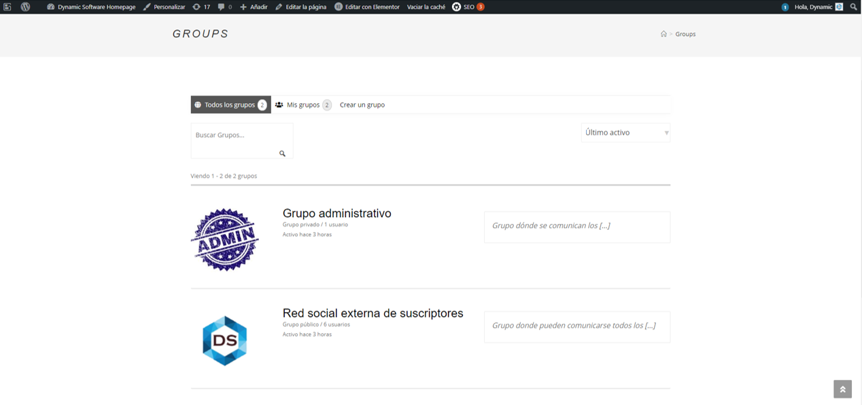

La página de grupos, en esta podemos encontrar todos los grupos que tenemos en la RSE, tenemos un grupo público donde se encuentran todos los usuarios y un grupo privado solo para administradores.

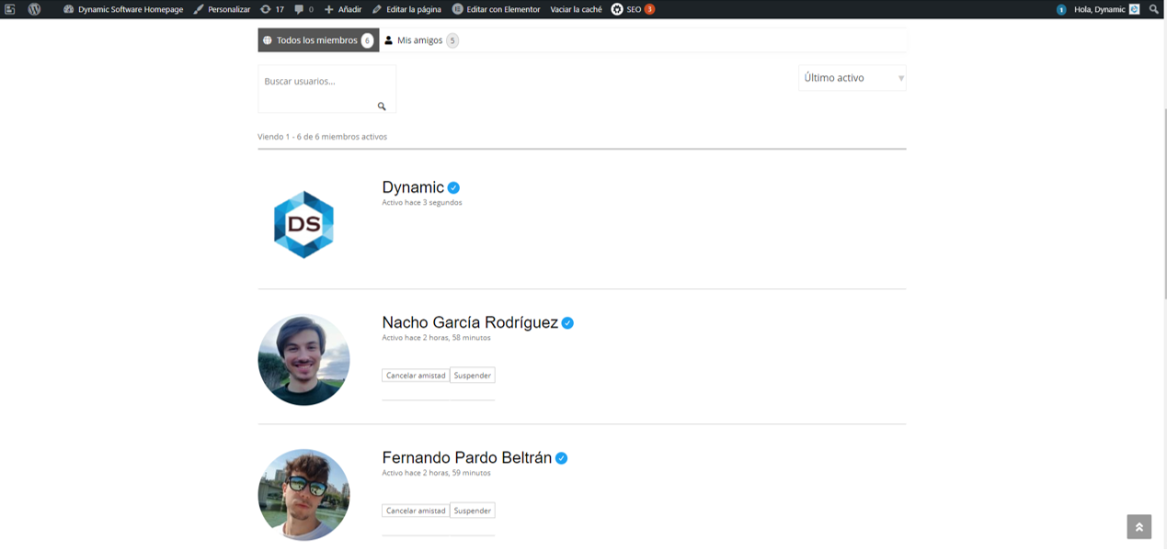

Por último, la página de miembros, en esta vemos todos los miembros que hay en nuestra RSE, el tiempo que pasó desde que se conectó por última vez y también podemos enviar una solicitud de amistad a los usuarios.